附件一: 教育部智慧晶片系統應用創新專題實作競賽各組得獎作品
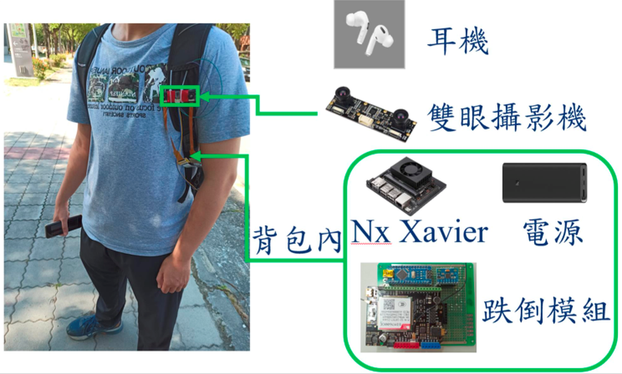 | 智慧健康類組金獎  國立雲林科技大學電子系「你是我的眼」團隊「基於深度學習結合雙眼視覺協助盲人避障」作品照片
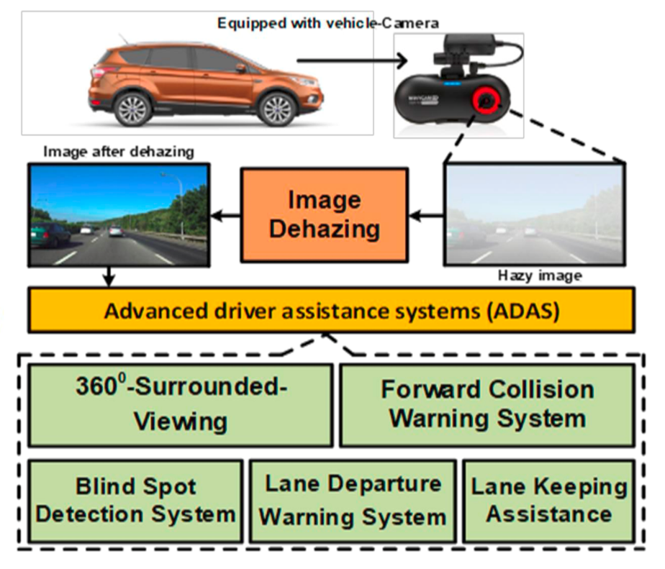 | 智慧終端裝置類組金獎  元智大學電機系「終端除霧工坊」團隊「高效能車用終端影像除霧演算法與晶片架構設計」作品除霧功能示意圖
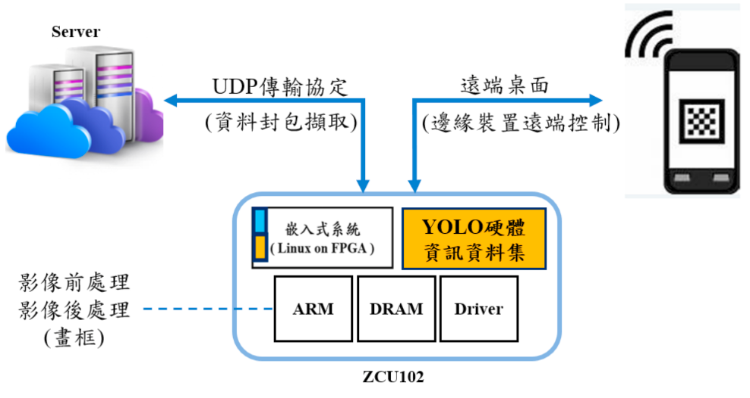 | 智慧環境類組金獎  國立中山大學資工系「Space Combo」團隊「物件偵測加速邊緣系統於智慧水產養殖環境之應用」作品成果示意圖

